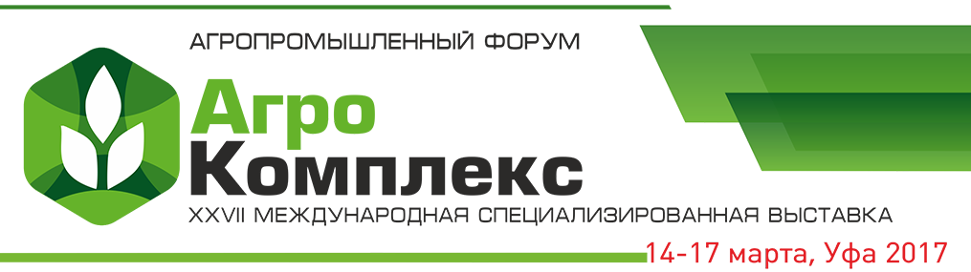

С 14 по 17 марта 2017 года в г. Уфа в ВК «ВДНХ-ЭКСПО» состоится 27-я международная выставка – «АгроКомплекс-2017», ставшая уже главным выставочным форумом Приволжья и Урала России.
Выставку организуют Правительство Республики Башкортостан Министерство сельского хозяйства Республики Башкортостан и Башкирская выставочная компания. Выставка проходит при поддержке Министерства сельского хозяйства Российской Федерации.
Сегодня, в контексте взятого страной курса на импортозамещение и развитие собственных аграрных рынков, выставка обретает особое значение. «АгроКомплекс» дает масштабную картину рынка новейшего оборудования, технологий, химии, удобрений и ветеринарных препаратов.
Ежегодно «АгроКомплекс» подтверждает свою роль главного делового Форума и основной площадки для диалога бизнеса и аграрной политики Приволжья, Урала и Сибири России.
За 4 дня дискуссий более 2000 представителей политики, бизнеса и смежных отраслей посетят деловые площадки Форума. В мероприятиях примут участие более 100 спикеров – экспертов отрасли из городов РФ, стран СНГ, Европы и Азии.
В этом году на общей площади более 15 000 кв. м соберутся более 300 компаний из всех Федеральных округов РФ и стран ближнего и дальнего зарубежья.
Уникальность выставки «АгроКомплекс» заключается в ее многоотраслевой и многопрофильной концепции. Для удобства и повышения эффективности работы посетителей и экспонентов выставка сегментирована по разделам (сельскохозяйственная техника, растениеводство, животноводство и ветеринария, продукты питания и переработка, оборудование для молочно-товарных ферм, инвестирование и лизинг).
Деловая программа Форума сформирована в соответствии со сложившейся ситуацией на рынке АПК. Ключевым событием станет пленарное заседание. В рамках деловой части будут также работать секции по различным направлениям: животноводство, растениеводство, пчеловодство, сельхозтехника, развитие молочного скотоводства, рыболовство, питомниководство, кадровое обеспечение АПК, мелиорация, ветеринария.
По признанию специалистов международная выставка «АгроКомплекс» стала одной из крупнейших в стране. Данная площадка снискала заслуженный авторитет в профессиональных кругах не только на территории России, но и за рубежом.
Экспозиция

Участие в выставке уже подтвердили ключевые игроки рынка - экспоненты «АгроКомплекс» предыдущих лет.
Раздел сельскохозяйственная техника представит ведущих производителей и дилеров иностранных компаний, которые продемонстрируют последние инновационные разработки в области сельскохозяйственной техники. На данный момент участие в выставке подтвердили ROSTSELMASH, Агромаш, CLAAS, John Deer, AMAZONE, Навигатор в лице дилера Артемида Агро, МТПК Агромир, ПСМ-Инжиниринг, Компания РИК, Осколсельмаш, Агромаш и мы рады видеть их в этом году.
Оборудование для молочно-товарных ферм и подпрограмма «Развития молочного скотоводства в РБ на 2017-2020 гг.» будет представлена в рамках одноименного раздела. DeLaval, Lely, ЮвМилк, Ижагротех, Биг Дачмен и многие другие являются постоянными участниками раздела.
Разделы «Животноводство» и «Ветеринария» продемонстрируют новейшие разработки области кормовых добавок, ветеринарных препаратов и селекции. Будет представлено оборудование, технологии строительства и отопления для животноводческих ферм от ведущих производителей и дилеров: ИСКОЖ, Башинком, Башзооветснаб, ОКБ по теплогенераторам и многие др.
Участники раздела «Растениеводство» продемонстрируют весь спектр продукции химических удобрений, средств защиты растений, посадочного материала и оборудования. В этом году уже заявлены: ФосАгро, Август, Щелково-Агрохим, Bayer, Изагри, Агромир, Сервис-Агро, ОХК УРАЛХИМ, Казань Агрохимсервис, Сады России, Агрокемикал Ди Эф, Агро Эксперт Груп.
Новые бренды отечественных продовольственных товаров, современное оборудование и технологии продемонстрируют участники разделов «Продукты питания» и «Перерабатывающее оборудование».
Инвест-проекты, программы кредитования и лизинга, банки будут представлены в рамках раздела «Инвестиции и лизинг».
Будем рады видеть Вас на выставке «АгроКомплекс-2017»!

Оргкомитет: тел./факс: (347) 246 42 00, 246 42 02
E-mail: agro@bvkexpo.ru, www.agrobvk.ru

